**اعضا گروه:**

* آرمین گرامی راد ۴۰۱۱۱۰۶۳۱
* علیرضا اعلایی ۴۰۱۱۱۰۵۹۱
* محد امین علی اکبری ۴۰۱۱۰۶۲۳۳

**هدف از انجام آزمایش:**

در این آزمایش با استفاده از یک تراشه 555 یک پالس ژنراتور متغیر میسازیم و همچنین تاخیر انتشار در گیت ها را اندازه میگیریم.

**تراشه و قطعات استفاده شده:**

|  |  |
| --- | --- |
| نام قطعه | تعداد |
| برد بورد | ۱ |
| مقاومت ۳۳۰ اهم | ۱ |
| مقاومت 5/1 کیلو اهم | ۱ |
| مقاومت 12 کیلو اهم | ۱ |
| مقاومت 18 کیلو اهم | 1 |
| پتانسیومتر | 1 |
| تراشه 7404 | 2 |
| تراشه 555 | 1 |
| خازن 1 نانو فاراد | 2 |

**شرح آزمایش و نتایج هر قسمت:**

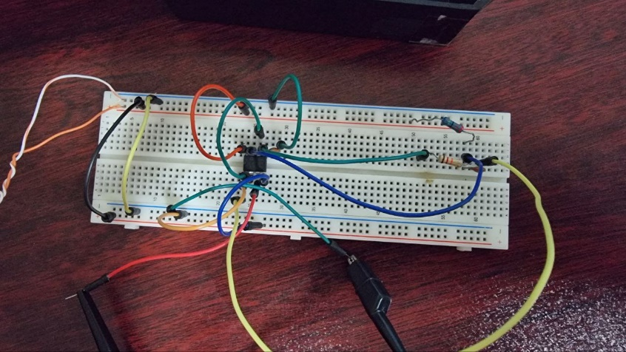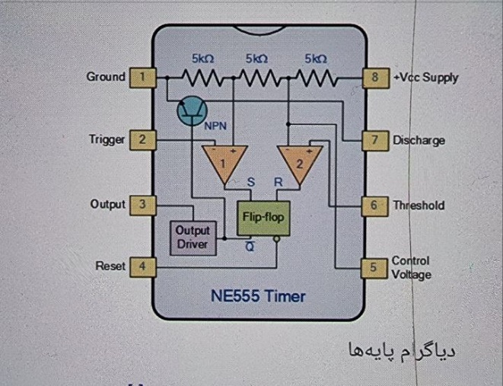الف: ابتدا پایه 1 تراشه 555 را به Ground و پایه 8 به منبع تغذیه پنج ولتی متصل شده است. پایه 2 با استفاده از دو مقاومت 5/1 و 12 کیلو اهمی به پنج ولت ، پایه 4 مستقیماً به پنج ولت، پایه 5 با استفاده از یک خازن به Ground ، پایه 6 همانند پایه 2 با استفاده از دو مقاومت به پنج ولت و پایه 7 را با یک مقاومت 5/1 کیلو اهمی به پنج ولت متصل کردیم. پایه 3 هم خروجی ماست.

تصویر 2

تصویر 1

اندازه گیری مقاومت ها نیز در تصویر 3 و 4 قابل مشاهده است.

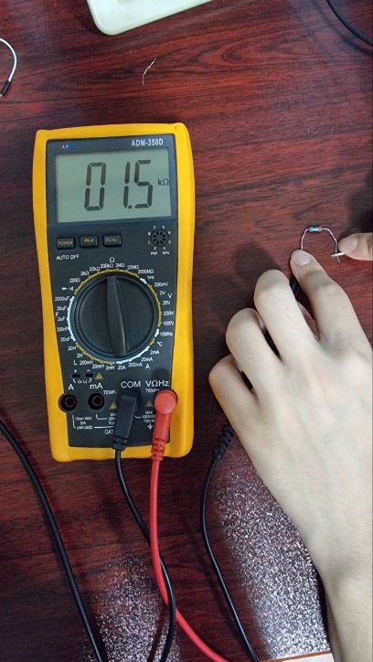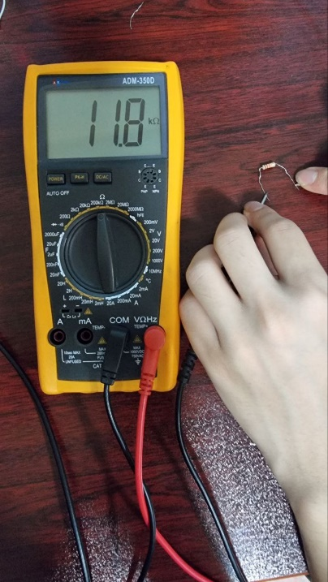

تصویر4

تصویر 3

3

پس از بستن مدار و مشاهده نتیجه ، موج تصویر 5 حاصل شد.

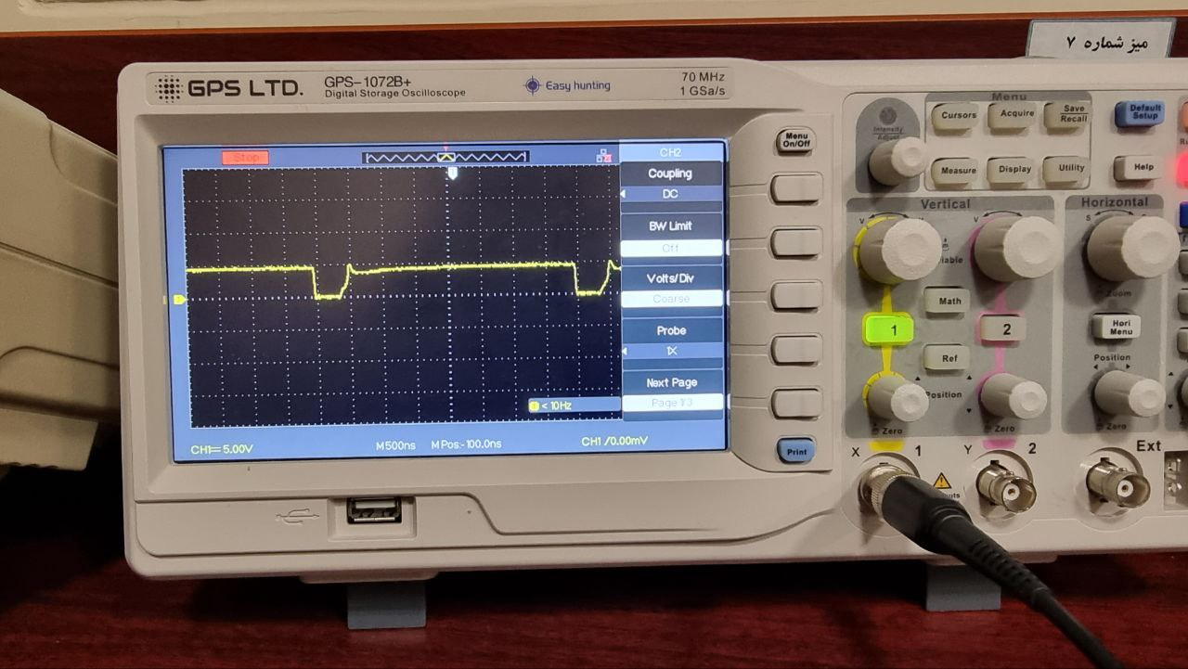

تصویر 5

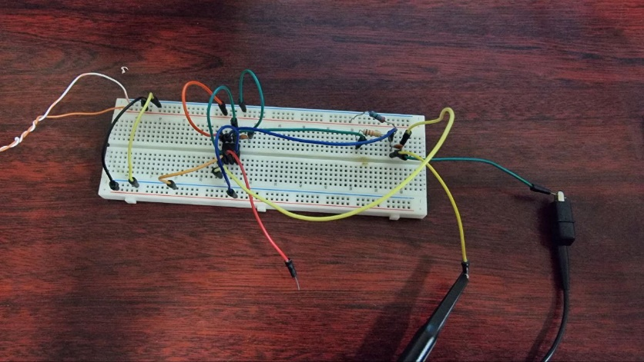ب: در این قسمت سعی کردیم ولتاژ خازن را توسط اسیلوسکوپ مشاهده کنیم.

تصویر 6

همانطور که در تصویر 7 نشان داده شده حداقل ولتاژ 0 و حداکثر ولتاژ 5 ولت است.

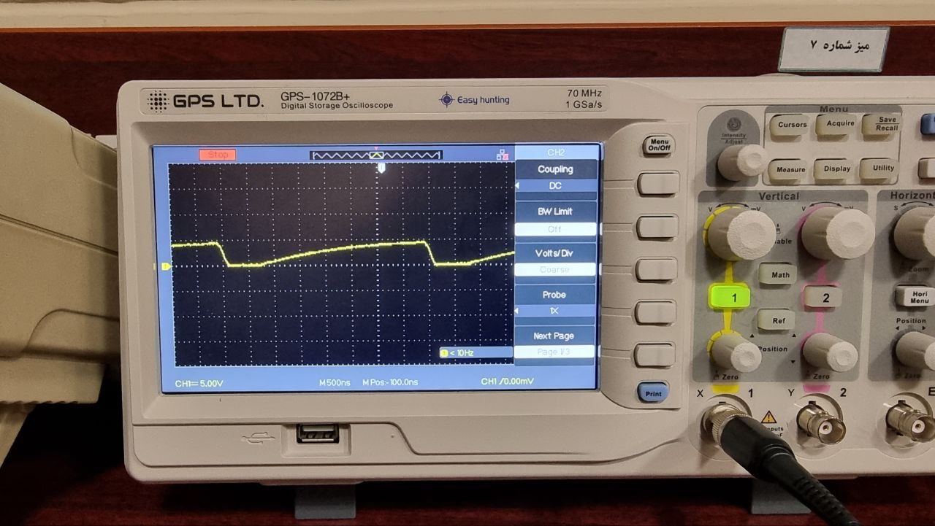

تصویر 7

ج: در این قسمت یه پتانسیومتر به مدار اضافه میکنیم و با مقاومت 12 کیلو اهمی به طور سری میبندیم. (تصویر 8)

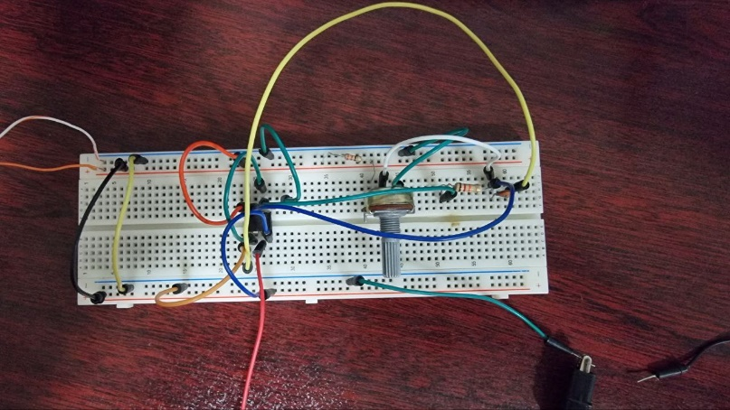

تصویر 8

پس از بستن مدار اسیلواسکوپ چنین موجی را نشان میدهد و همچنین tl هم 1 میکروثانیه باقی میماند. (تصویر 9)

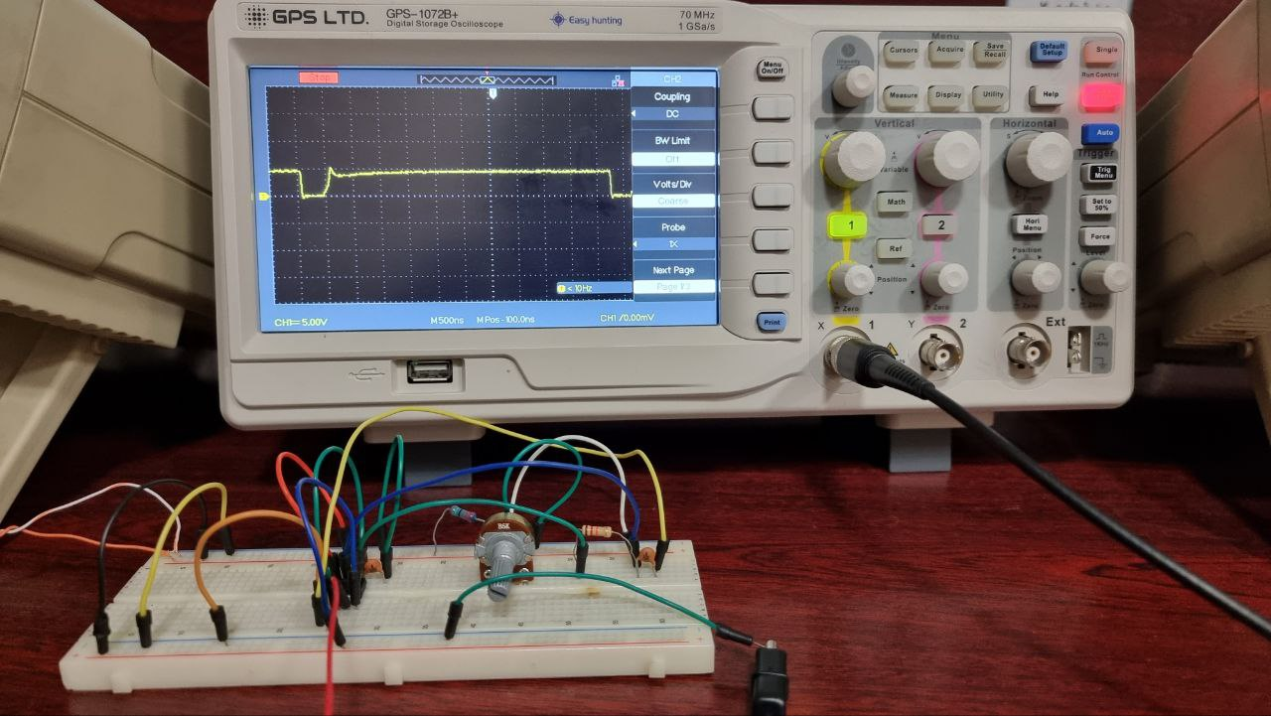

تصویر 9

در بیشینه فرکانس با مقاومت 1.5 کیلو اهمی فرکانسی حدود 80 هرتز و با مقاومت 330 اهمی 110 هرتز دریافت کردیم.

در قسمت چالش ها یکی از مشکلات در این بخش ازمایش ذکر شده است.

د: در این مرحله ما معکوس موج خواسته شده را میسازیم و سپس از یک معکوس کننده (تراشه 7404) استفاده میکنیم.

در تراشه 7404 پایه 7 به ground ، پایه 14 به Vcc ، پایه 1 ورودی و پایه 2 خروجی میباشد که ورودی پایه 1 تراشه 7404 خروجی تراشه 555 است.

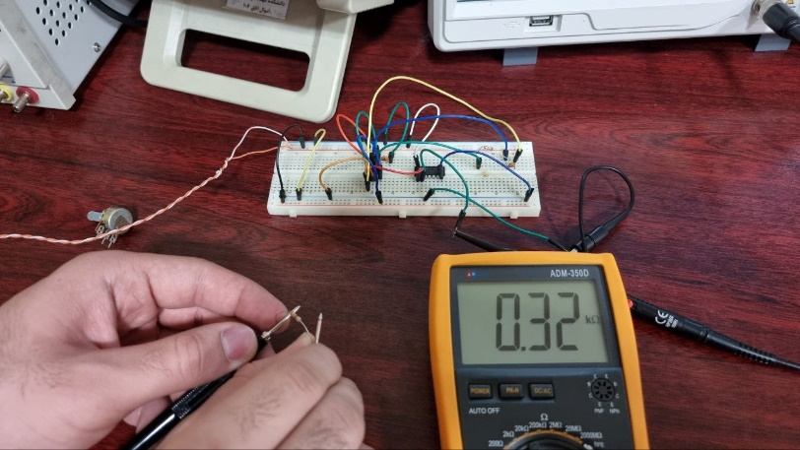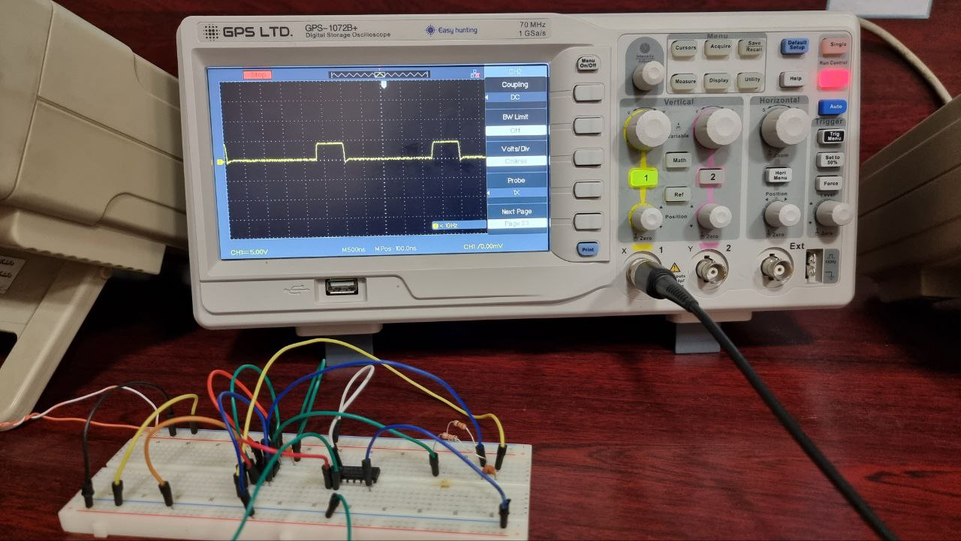نتیجه در تصویر 10 قابل مشاهده است.  
همچنین اندازه گیری مقاومت های 330 اهمی و 18 کیلو اهمی را در تصاویر 11 و 12 میتوانید ببینید.

تصویر 11

تصویر 10

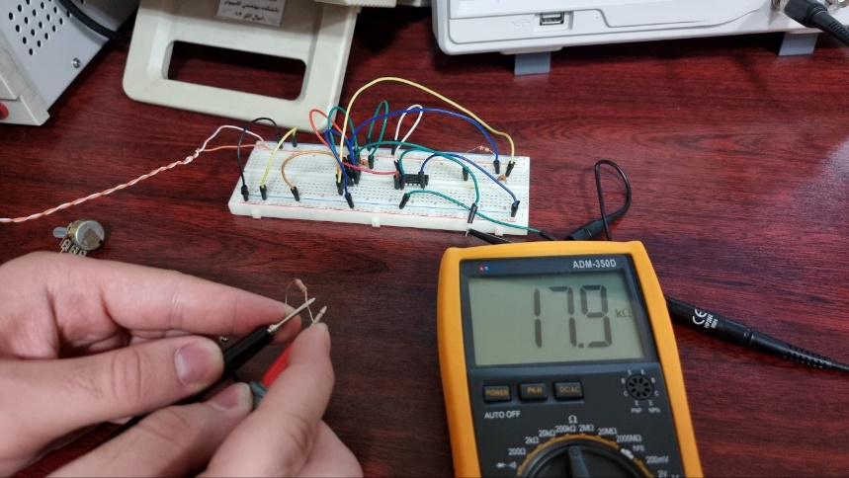

تصویر 12

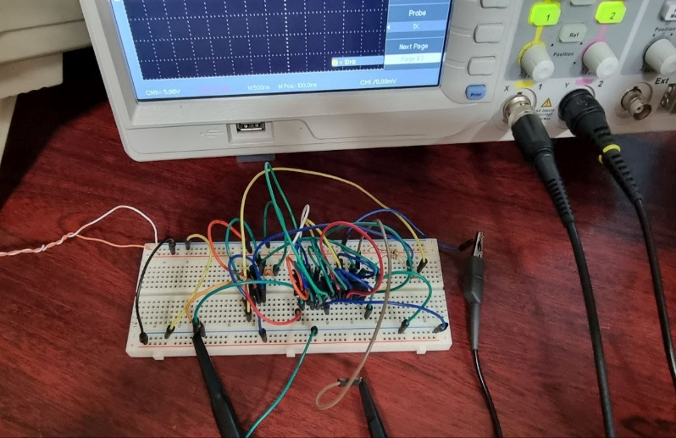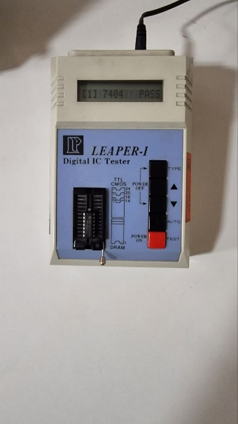ه: از یک تراشه 7404 دیگر استفاده میکنیم. برای اینکه از سالم بودن تراشه اطمینان حاصل شود ان را تست میکنیم.(تصویر 13)

تصویر 14

تصویر13

همانطور که تصویر 15 پیداست میتوان تاخیر انتشار را با استفاده از دو کانال اسیلواسکوپ مشاهده کرد.

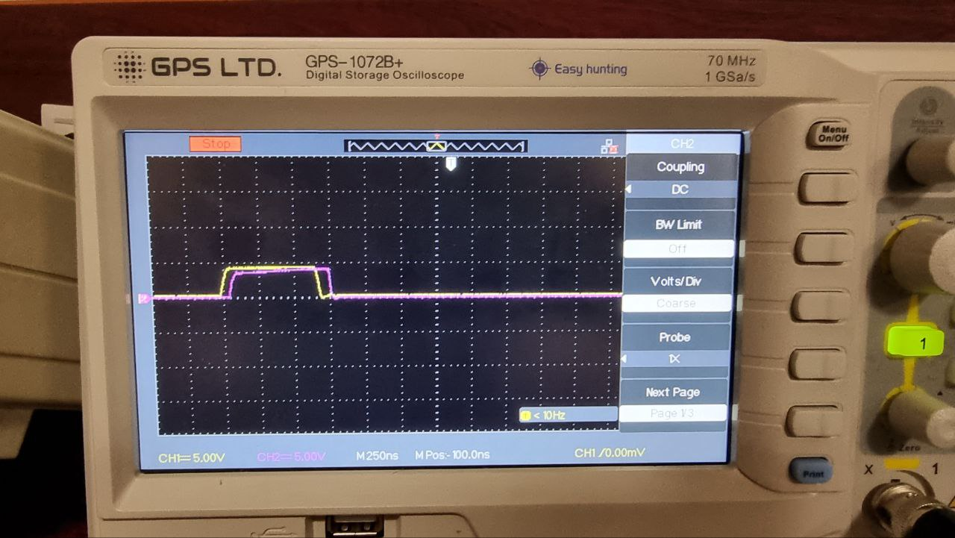

تصویر 15

**چالش‌ها:**

* در قسمت «ج» به جای استفاده از مقاومت Ra 1.5 کیلو اهمی آن را به 330 اهمی تغییر دادیم تا به بازه فرکانسی خواسته شده نزدیک شویم.